Quiz EEM415

- Verilen tabloda , I2C ve SPI senkron seri haberleşme yöntemlerini karşılaştırınız.

 | Simplex, Full Duplex, Half Dublex | İletişim hattı sayısı | Acnowledge | Enable | Hız
SPI
I2C

2- Verilen devrede sağdaki şekil ısının zamana göre değişimini ve soldaki şekil ısıtıcının çalışmasını göstermektedir. Isının zamana göre değişim grafiğinde A, G, F, D noktalarını işaretleyiniz.
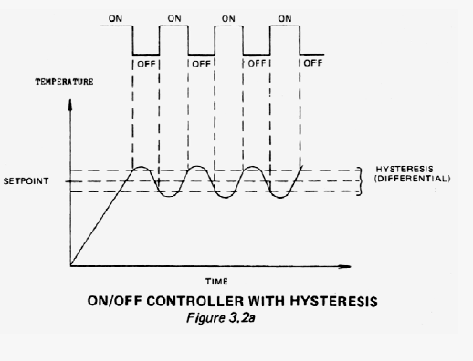
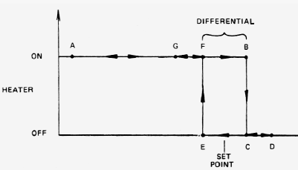

3- Verilen devre ile aynı özellikte çalışabilen ladder diagram çiziniz.

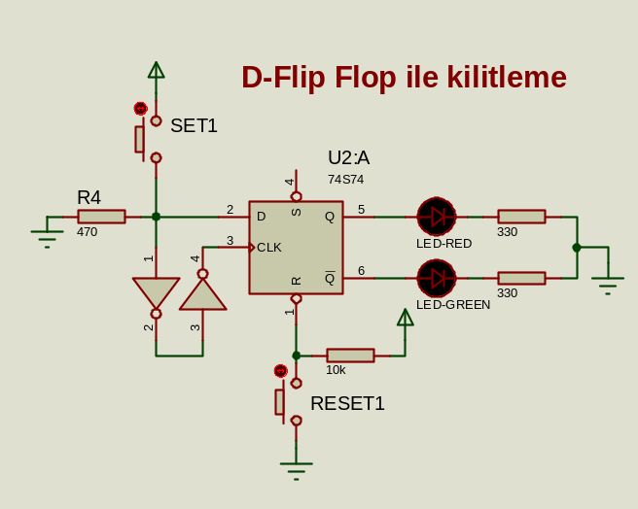

4- P (proportional ) denetimin gerçek uygulamasında kazancın sınırlarını belirleyiniz.

5- I²C haberleşmede random olarak iki bayte’lık veriyi okumak için gereken protokol paketini çiziniz.

